Телеизмерение

Из трех основных телемеханических функций (телеуправление, теле-сигналйзация и телеизмерение) телеизмерение (ТИ) является наиболее сложным, что обусловлено требованием передачи информации с большой точностью. Разнообразие телеизмерений велико. Однако в последние годы наблюдается тенденция в сторону преимущественного применения кодо-импульсных ТИ, что выявляется при анализе современных систем телеме­ханики (см. гл. 15 и 16). Вследствие этого уменьшается использование систем ТИ, основанных на других принципах; так, перестали применять системы интенсивности. В то же время появились новые адаптивные теле­измерения.

**Основные понятия**

*Телеизмерение —* получение информации о значениях измеряемых параметров контролируемых или управляемых объектов методами и сред­ствами телемеханики (ГОСТ 26.005—82). В том же ГОСТе даются опре­деления таких понятий.

Телеизмерение по вызову—телеизмерение по команде, посылаемой с пункта управления на контролируемый пункт и вызывающей подключение на контролируемом пункте передающих устройств, а на пункте управления—соответствующих приемных устройств.

Телеизмерение по вызову позволяет использовать одну линию связи (канал телеизмерения) для поочередного наблюдения за многими объек­тами телеизмерения. Диспетчер с помощью отдельной системы телеуп­равления может подключать к каналу телеизмерения желаемый объект телеизмерения. На пункте управления показания можно наблюдать на общем выходном приборе. Если показания имеют различные шкалы, то измеряемые величины подключаются к разным приборам. При телеизмере­нии по вызову можно применять автоматический опрос объектов теле­измерения циклически по заданной программе.

Телеизмерение по выбору—телеизмерение путем подклю­чения к устройствам пункта управления соответствующих приемных приборов при постоянно подключенных передающих устройствах на контролируемых пунктах.

Телеизмерение текущих значений (ТИТ) — получение информации о значении измеряемого параметра в момент опроса устрой­ством телемеханики.

Телеизмерение интегральных значений (ТИИ)— получение информации об интегральных значениях измеряемых величин, проинтегрированных по заданному параметру, например времени, в месте передачи.

Последние два определения даются в ГОСТ 26.205—83.

Телеизмерения имеют особенности, отличающие их от обычных электрических измерений, которые не могут быть применены для измере­ния на расстоянии вследствие возникновения погрешностей из-за измене­ния сопротивления линии связи при измерении параметров окружающей среды — температуры и влажности. Даже если бы указанные погреш ности находились в допустимых пределах, передача большого числа показаний потребовала бы большого числа проводов. Кроме того, в неко­торых случаях (передача измерения с подвижных объектов —самолетов, ракет и др.) обычные методы измерения принципиально не могут быть использованы. Методы телеизмерения позволяют уменьшить погрешность при.передаче измеряемых величин на большие расстояния, а также много­кратно использовать линию связи.

Сущность телеизмерения заключается в том, что измеряемая вели­чина, предварительно Преобразованная в ток или напряжение, дополните­льно преобразуется в сигнал, который затем передается по линий связи. Таким-образом, передается не сама измеряемая величина, а эквивалент­ный ей сигнал, параметры которого выбирают так, чтобы искажения при передаче были минимальными. Структурная схема .телеизмерения приве­дена на рис. 13.1. Измеряемая величина *х* (например, давление газа) преобразуется с помощью датчика (первичного преобразователя) / в электрическую величину *z* (ток, напряжение, сопротивление, индуктив­ность или емкость). Далее происходит вторичное, телемеханическое преоб­разование: электрическая величина в передатчике *2* преобразуется в сиг­нал С|, который передается в линию связи. На приемной стороне (в прием­нике *3)* снова производится преобразование принятого сигнала *Сч* (он может несколько отличаться от переданного сигнала Ci за счет воздейст­вия помех в линии связи) в значение тока или напряжения, которое экви­валентно измеряемой величине и воспроизводит ее на выходном приборе *ВП.* Совокупность технических средств, необходимых для осуществления телеизмерений (рис. 13.1), включая датчик / и показывающий прибор *4,* называют телеизмерительной системой (СТИ).

**Характеристики систем телеизмерения и предъявляемые к ним требо­вания.** Главное требование, предъявляемое к СТИ, заключается в том, что она должна обеспечить заданную точность телеизмерения. Поэтому основной характеристикой СТИ является точность. Точность характери­зуется статической погрешностью, или просто погрешностью.

*Погрешность* — степень приближения показаний приемного прибора к действительному значению измеряемой величины. Погрешность телеизме­рения определяют как максимальную разность между показаниями выход­ного прибора на приемной стороне и действительным значением телеизме-ряемой величины, определяемым по показаниям образцового прибора.

Согласно ГОСТ 26.205—83, классы точности каналов телеизмерения должны быть установлены для устройств и комплексов при цифровом и аналоговом воспроизведении измеряемых параметров из следующего ряда: 0,15; 0.25; 0,4; 6,6; 1,0; 1,5; 2,5.

Абсолютная ос новная погрешность канала теле­измерения устройства (комплекса) — наибольшая разность выходной величины, приведенной к входной в соответствии с градуировочной харак­теристикой, и входной величины:

*Δ=у-х,* (13.1) где *Δ -* абсолютная погрешность. Значения величин *у* н *х* ясны из рис. 13.1.

Относительная погрешность 6' — отношение абсолютной погрешности к действительному значению измеряемой величины, выра­женное в процентах.

Приведенная погрешность 6—отношение абсолютной погрешности к величине диапазона шкалы измерений *(Хтаи~Хп,щ):*

6=*Δ*/(Xmax - Xmin). (13.2)

Абсолютная дoполнительная погрешность канала телеизмерения устройства —наибольшая разность значений входной (выходной) величины при нормальных условиях и при воздействии влияющего фактора (ГОСТ 26.205—83).

Дополнительные погрешности вызываются различными отклонениями от нормальных условий работы, например изменением температуры окру­жающей среды, изменением напряжения питания за допустимые пределы, появлением помех, внешних магнитных полей и т. п.

Согласно ГОСТ 26.205—83, допускается отклонение напряжения пита­ния от плюс 10 до минус 15% (класс устройств АСЗ) и от плюс 15 до минус 20 % (класс устройств АС4) от номинальных параметров пита­ния. Номинальные параметры питания устройств от электрических сетей переменного тока частотой 50 Гц должны быть следующие: напряжение однофазной сети — 220 В; напряжение трехфазной сети — 220/380 В. Допускается отклонение частоты 50 Гц от плюс 2 до минус 2 % (класс 3) и от плюс 5 до минус 5 % (класс 4). Устройства (кроме телеизмеритель­ных устройств систем интенсивности) должны выполнять заданные функ­ции при отклонении уровня сигнала на входе приемного устройства на плюс 50 и минус 50 % от номинального значения входного сигнала.

Телеизмеряемые величины должны воспроизводиться аналоговым или цифровым способом на указывающих или регистрирующих приборах в абсолютных значениях измеряемых величин. Это значит, что если передаваемая величина выражается в тоннах, то, несмотря на все промежуточ­ные преобразования этой величины, неизбежные при передаче, прибор на приемной стороне должен быть отградуирован в тоннах. Лишь в особых случаях допускается воспроизведение телеизмерений в процентах.

Суммирование измеряемых величин. Необходимость суммирования возникает при наличии многих источников одной и той же информации на приемной стороне. В этом случае суммирование осуще­ствляют на передающей стороне. При сильно рассредоточенных объектах и большом числе контролируемых пунктов суммирование телеизмеряемых величин осуществляют на приемной стороне.

Суммируются вспомогательные величины *у,* в которые преобразуются измеряемые величины *х.* Поэтому существуют методы суммирования (сло­жения) токов, напряжений, импульсов, магнитных потоков, вращающих моментов, угловых и линейных перемещений, параметров электрических цепей (сопротивлений, емкостей, индуктивностей).Условия суммирования записывают в виде

(13.3.)

Σ yi = K Σ xi.

**Классификация систем телеизмерения.**

Наиболее распространена классификация по параметру, т. е. методам, с помощью которых передается значение из­меряемой величины (рис. 13.2). При такой классификации системы телеиз­мерения делятся на импульсные и частотные. Общей для этих групп являет­ся частотно-импульсная система.

Все эти системы могут быть одноканальными, когда по одной линии связи передается только одно измерение, и многоканальными, когда по од­ной линии связи передается много измерений (классификация по числу измеряемых величин). Многоканальность достигается теми же методами, что и в телеуправлении, т. е. с помощью частотного и временного способов разделения сигналов. Многоканальная система позволяет вести наблюде­ния за показаниями многих измеряемых величин одновременно в отличие от систем, использующих телеизмерение по вызову, в которых наблюдение показаний различных объектов телеизмерения происходит поочередно.

По методам воспроизведения измеряемой величины системы телеизме­рения подразделяют на аналоговые и цифровые.

В аналоговых системах используются непрерывные (аналоговые) сиг­налы. Параметр аналогового сигнала является однозначной непрерывной функцией измеряемой величины. К аналоговым относятся сигналы, моду­лированные с помощью непрерывных модуляций и таких импульсных модуляций, как широтная, фазовая и частотная. В аналоговых системах может применяться квантование по времени, но отсутствует квантование по уровню.

В аналоговых системах воспроизведение сигнала осуществляется в аналоговой форме, т. е. в виде электрической величины (тока или напря­жения), которая измеряется обычным электроизмерительным прибором.

В цифровых системах используются дискретные, квантованныепо уровню сигналы, как правило, кодовые комбинации, представляющие со­бой определенное значение измеряемой величины. Такими системами являются кодоимпульсные системы телеизмерения. Системы с цифровым отсчетом измеряемой величины получают все большее распространение из-за точности показаний и удобства считывания.

Системы телеизмерения можно классифицировать также по виду про­граммы, по которой они работают. Подавляющее большинство СТИ рабо­тают по жесткой программе, по которой передаются все измеряемые сооб­щения независимо от того, несут ли они информацию получателю или являются избыточными, не представляющими ценности, загромождаю­щими канал связи и средства, по заранее заданной программе и в какой-то мере изменяющие ее по команде. Начали выпускать адаптивные телеизме­рительные системы, автоматически изменяющие программу работы в зависимости от изменения, характеристик передаваемых сигналов и внеш­них условий.

Кроме указанных на рис. 13.2 систем ТИ существуют также системы интенсивности, на которые были даны ссылки в ГОСТ. В системах интен­сивности измеряемая величина после преобразования ее в ток или напря­жение в дальнейшем, как указывалось на рис. 13.1, в сигнал не преобра­зуется. Преобразователь измеряемой величины в ток или напряжение включен непосредственно в линию, а на приемной стороне к этой же линии подключается прибор, измеряющий ток или напряжение.

Погрешность телеизмерения систем интенсивности вследствие измере­ния сопротивления линии связи в пределах 2—3%. Дальность передачи на воздушных линиях связи ввиду большого и непостоянного значения (в зависимости от метеорологических условий) проводимости изоляции (утечки) не превышает 10 км. При использовании кабельных линий связи, в которых утечка практически отсутствует, дальность передачи достигает 25 км.

Указанные недостатки сузили сферу применения этих устройств, И их производство прекращается.

**Кодоимпульсные (цифровые) системы**

В кодоимпульсных системах (КИС) измеряемая величина передается в виде определенной комбинации импульсов (кода). Предварительно она квантуется по уровню и по времени. Далее осуществляется кодоимпульс-ная модуляция (КИМ).

Кодоимпульсные системы имеют ряд преимуществ по сравнению с другими системами телеизмерения. Главными из них являются:

1) большая помехоустойчивость и, как следствие этого, возмож­ность передачи телеизмерения на большие расстояния, особенно при ис- , пользовании помехозащищенных кодов;

2) большая точность телеизмерения. Погрешность в кодоимпульсных системах возникает при преобразовании измеряемой величины в код. Точ­ность преобразователей, преобразующих измеряемые величины в код, мо­жет быть меньше 0,1 %,т. е. выше точности преобразователей других теле­измерительных систем, которая лежит в пределах 0,5—1,5 %;

3) лучшее использование канала связи в случае применения специаль­ных кодов, статистически согласованных с передаваемыми сообщениями;

4) получение информации в цифровой форме, что позволяет:

а) без сложных преобразований вводить информацию в цифровые вычислительные машины и устройства обработки данных;

б) осуществлять цифровую индикацию показаний, обеспечивающую меньшую погрешность при считывании и простоту цифровой регистрации данных.

Однако кодоимпульсные системы значительно сложнее других устройств ТИ. Поэтому их целесообразно использовать только в много­канальном исполнении.

**Преобразование измеряемой величины в код**

Преобразование непрерывной аналоговой величины в цифровой экви­валент — код — осуществляется с помощью аналого-цифровых преобра­зователей (АЦП). Как и в предыдущих импульсных устройствах ТИ, изме­ряемая величина может быть представлена в виде механического переме­щения (углового или линейного) либо в виде электрической величины.

**Преобразование перемещений в код.** В основу преобразователей этого типа [5] положены два метода: метод пространственного кодирования и метод последовательного счета. При методе пространственного кодиро­вания кодирующее устройство представляет собой маску, воспроизводя­щую требуемый код. Маска перемещается вместе с контролируемым объектом относительно считывающего устройства вращательно или поступательно. Выполнение маски и процесс считывания с нее показаний были рассмотрены в гл. 3. При методе последовательного счета подсчитывается число элементарных линейных перемещений, кото­рое затем представляется в виде кода. Схема преобразователя перемеще­ния в коде различением знака в зависимости от направления перемещения представлена на рис. 13.10. Два источника света падают на фотоэлементы Л и 5 (рис. 13.10, а). Контролируемый механизм в виде линейки с темными и светлыми участками, пропускающими свет, может передвигаться влево и вправо.

**Преобразование электрических величин в код.** *Преобразование с про­межуточным. параметром* [5]. В этих устройствах измеряемая электриче­ская величина (обычно напряжение, хотя могут преобразовываться также ток и сопротивление) преобразуется во вспомогательный параметр (вре­менной интервал, частоту или фазу), преобразуемый, в свою очередь, в чи­сло импульсов, которое далее кодируется. Кодирование происходит по следующим схемам.

Напряжение — временной интервал — число—код. Кодирование по такой схеме показано на рис. 13.11, *а.* Для преобразова­ния измеряемой величины *Ux* сначала в длительность импульса (времен­ной интервал) может быть использован любой из рассмотренных время-импульсных преобразователей (ВИП). Элемент *И* открывается на время длительности импульса, снимаемого с *ВИП.* За это время с генератора стабильной частоты *ГИ* пройдет на счетчик тем больше импульсов, чем больше длительность импульса с *ВИП.* Сосчитанное число импульсов в ви­де двоичного кода снимается с выхода счетчика СГ2.

Точность преобразования зависит от совпадения фронтов импульса с ВИП длительностью *Т* с импульсами, поступающими от *ГИ.* На рис. 13.11,6 показано, что передний фронт импульса *Т* совпал с передним фронтом импульсов с *ГИ.* На счетчик с *Г И* прошло пять импульсов. Однако если импульс Г поступает на элемент *И,* как показано на рис. 13.11, *в,* то на счетчик с *ГИ* поступят только четыре импульса вместо пяти, т. е. возникнет отрицательная погрешность.

Совпадение передних фронтов им­пульсов Гит можно синхронизиро­вать, но сделать так, чтобы длитель­ность *Т* всегда была равна определен­ному числу периодов <, невозможно. Поэтому ошибка преобразования, обу­словленная округлением измеряемой аналоговой величины, будет всегда. Ее можно уменьшить, увеличив часто­ту следования импульсов с *ГИ.*

В этом преобразователе возникают также дополнительные ошибки за счет нестабильности *ГИ* и *ВИП* и нелиней­ности характеристик преобразования *ВИП.* Последняя ошибка наиболее су­щественная; ее значение лежит в пре­делах погрешности преобразования.

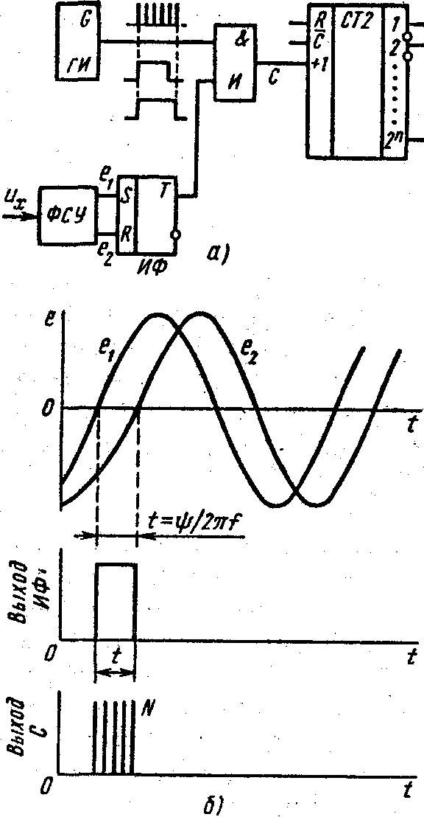

Напряжение —фаза — временной интервал—чис­ло — код. Кодирование по данной схеме представлено на рис. 13.12, *а.* Измеряемое напряжение поступает на фазосдвигающее устройство *ФСУ,* пи­таемое от источника переменного тока с частотой /. В зависимости от значе- • ния *Ua* изменяется фазовый угол меж­ду напряжениями *е* и *еч* на выходе *ФСУ.* Этот угол соответствует времен­ному интервалу *t=^/(2nf)* измерите­ля фазового угла *ИФ* (рис. 13.12,6). Последний представляет собой /?5-триг-гер с инверсными входами, меняющий

состояние 0 на 1 в момент перехода напряжения *е* через нуль и 1 на 0 при переходе через нуль напряжения *еч,* как показано на рис. 13.12, б. Таким образом, на выходе возникает импульс длительностью /, который затем подается на ключ, и дальше все происходит, как и в предыдущем преобра­зователе (см. рис. 13.11).

К погрешностям, имеющимся в схеме рис. 13.11, в преобразователе по схеме рис. 13.12 добавляется погрешность от нестабильности характе­ристики фазосдвигающего устройства и точности измерителяфазового угла, фиксирующего момент прохождения напряжения через нуль.

Рис. 13.12. Преобразователь изме­ряемого напряжения в код с про­межуточным преобразованием вход­ной величины в фазу переменного напряжения:

а — функциональная схема; б — вре­менные диаграммы

Напряжение — частота — число — код. Кодирование по такой схеме показано на рис. 13.13. Измеряемая величина *и,* в частотно-импульсном преобразователе ЧИП, представляющем собой генератор им­пульсов, модулируемых по частоте, преобразуется в последовательность импульсов с частотой *f=p(u).* Хронизирующее устройство *Т* на ранее заданный интервал времени *t* открывает элемент *И,* и импульсы с *ЧИП* поступают на счетчик *СТ2.* Больше или меньше пройдет импульсов на счетчик, зависит от их частоты. Погрешность преобразования зависит от нестабильности и нелинейно­сти характеристики *f=ϕ(u)*  частотно-импульсного преобразователя.

*Непосредственное преобразование напряжения в код.* В этих преобра­зователях образуемый в кодирующем устройстве код преобразуется в напряжение, которое сравнивается с измеряемым напряжением. При равенстве напряжений образование кода прекращается и он подается на выход.

Преобразователь последовательного счета (рис. 13.14). Перед началом работы счетчик *СТ2* сбрасывается на нуль (рис. 13.14, а). Показания счетчика преобразуются с помощью цифро-аналого-вого преобразователя *ЦАП* в напряжение, поступающее на схему сравне­ния *СС.* В начале преобразования, пока напряжение *щ:* с ЦАП меньше преобразуемого напряжения *Чх,* элемент *Ио* открыт и счетчик считает им­пульсы с генератора импульсов *ГИ.* Когда м»>й.с, схема сравнения *СС* за­крывает элемент *Ио* и подает сигнал на элементы *И\—Ип* для считывания двоичного кода со счетчика. Количество импульсов, поступивших на счет­чик, пропорционально преобразуемому напряжению *Ux.*

На рис. 13.14,6 показано, как от каждого импульса, поступающего с *ГИ,* увеличивается преобразованное в ЦАП (этот преобразователь будет рассмотрен позже) напряжение:

Uk=UoN (13.5)

Чем больше число импульсов в данном интервале счетчика, тем меньше значение ξUo=Uk-Ux (рис. 13.14, б). Нестабильность частоты генератора импульсов не влияет на точность преобразования напряжения в код.

Преобразователь по методу поразрядного кодирования (взвешивания). Он имеет более широкое применение

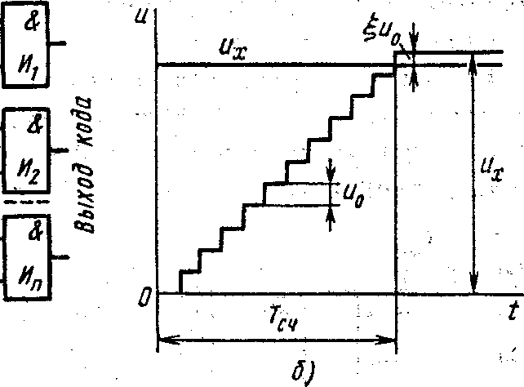

Рис. 13.14. Компенсационный кодирующий Преобразователь последовательного счета:

б — временная диаграмма

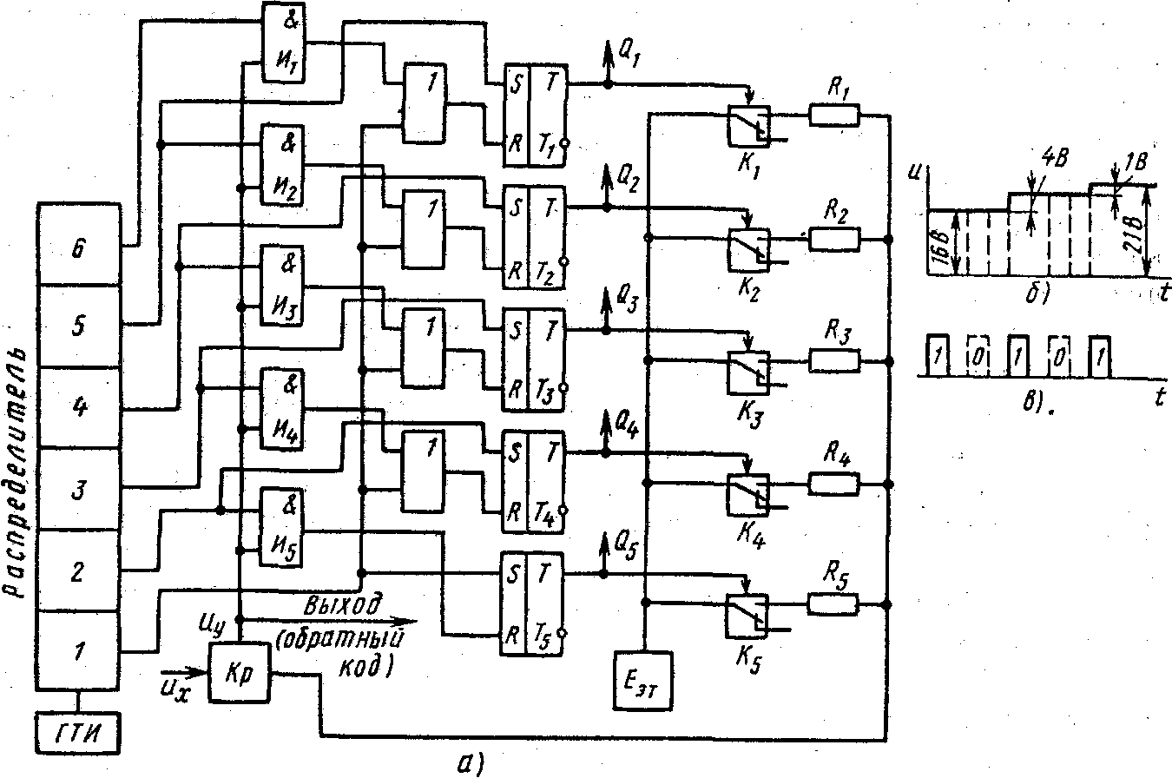

Рис. 13.15. Преобразователь по методу поразрядного кодирования:

а—функциональная схема; б—пример преобразования измеряемой величины в код;

*в* — код, снимаемый с триггеров

вследствие большей по сравнению с другими преобразователями точности и высокого быстродействия.

В состав преобразователя, функциональная схема которого представ­лена на рис. 13.15*а,* входят следующие узлы: распределитель, преобразователь кода в напряжение ЦАП (он состоит из цифрового регистра на триггерах *T1-T5,* ключей *K1—K5,* декодирующей сети сопротивлений и источника эталонного напряжения) и компаратор *Кр,* предназначенный для сравнения двух напряжений (входного сигнала *их и* сигнала *Еэт* с вы­хода ЦАП) и выработки выходного сигнала управления.

Импульсом первой ячейки распределителя триггеры устанавливаются в состояние, при котором с выходов триггеров *Т1-T4* снимается 0, а с выхода триггера *Ts—l.* Этим сигналом переключается ключ *Ks,* через который подается эталонное напряжение *Еэт*  на резистор *Rs,* вследствие чего на компаратор поступает наибольшее напряжение £„, составляющее в нашем случае 16 В. Эталонное *Е'эт* и преобразуемое *и,* напряжения сравниваются в компараторе: при y,>£'„ на выходе компаратора сигнал отсутствует, при ^<£„— возникает уравновешивающее напряжение С/у в виде импульса, который подается на выход и на элементы *И1—И5.* Такая логика работы преобразователя объясняется тем, что образуемый код мо­жет сниматься непосредственно с тех 'же выходов триггеров, с которых снимается и напряжение, подаваемое на ключи. Поэтому если, например, преобразуется код в напряжение Ux = 15 В, то, очевидно, поскольку 15< 16, триггер *Ts* должен быть переключен, чтобы с его выходов был снят 0, а не 1, соответствующая числу 16. Для этого на вход триггера с компаратора должна быть подана логическая 1.

Импульс с компаратора поступает на элементы И с некоторой задерж­кой, так что он совпадает с импульсом распределителя. Поэтому второй импульс с распределителя, совпадая по времени с сигналом управления с компаратора, пройдет через элемент *И,* перебросит триггер *Та* с 1 на 0 и одновременно переключит триггер *Т4* отчего на выходе Q4 возникает сигнал 1. При этом эталонное напряжение подается через ключ *К.4* и преобразуемое напряжение *Us* будет сравниваться с напряже­нием, поступающим через резистор R4 и равным 8 В.

Если Ux>Eэт, то сигнал компаратора отсутствует, триггер T5 не пере­ключается, а распределитель в следующем такте изменяет состояние триг­гера T4 и на входе компаратора окажется напряжение, равное 16+ +8=24 В.

Такая последовательность операций будет повторяться до тех пор, пока преобразуемое напряжение *и,* не будет скомпенсировано эталонным напряжением с выхода ЦАП с точностью до младшего разряда. В конце цикла на триггерах будет зафиксирован двоичный код, цифровое значе­ние которого пропорционально *и,.* :

Таким образом, выходной код можно снимать или последовательно во времени в виде обратного двоичного кода с компаратора начиная со старшего разряда, либо параллельно в виде прямого двоичного кода с триггеров. На рис. 13.15, б представлен пример преобразования измеряе­мого напряжения *и,=21* В. Преобразование начинают со старшего раз­ряда (как и взвешивание на весах, когда на чашу весов ставят гири начиная с наибольшей).

Сначала через резистор *R5, к* компаратору подключается напряжение 16 В и с выхода Qs снимается сигнал /, так как с компаратора сигнал не поступает (16<21) и триггер Fs не переключается. Импульс со второй ячейки распределителя переключает триггер Г<, в результате логическая 1 с выхода Q4 открывает ключ /<4 и подсоединяет к компаратору добавоч­ное напряжение, равное 8 В. Поскольку требуется уравновесить остав­шееся напряжение 21 — 16 ==5 В, а 8>5, с компаратора будет снят им­пульс, открывающий элемент *И4 с* приходом импульса с третьей ячейки распределителя. Поэтому импульс с элемента *И^* через сборку ИЛИ пере­ключит триггер *та* и Q4=0. На рис. 13.15, *в* показано, что сначала сни­мается 1, затем 0, потом опять 1, так как после выключения ключа *Кз* эталонное напряжение 4 В оказывается меньше оставшегося нескомпен­сированным напряжения 5 В. Далее снова следует сигнал 0 (2>1) и, наконец, сигнал 1. С выходов *Qs—Qi* будет снят код 10101.

Основными источниками погрешностей преобразования являются декодирующая сетка сопротивлений, источник эталонного напряжения и ключи. Кроме того, точность работы преобразователя определяется чув­ствительностью и стабильностью компаратора.

**Преобразование кодов в напряжение или ток**

В качестве преобразующих устройств используются цифро-аналоговые преобразователи (ЦАП), выполненные в виде декодирующих сеток из резисторов. Для преобразования кодовой посылки в ток или напряжение необходим параллельный код. Поэтому перед преобразованием после­довательный код записывается в регистр и в нужный момент со всех его ячеек снимается параллельный код. Сопротивления резисторов в деко­дирующей сетке выбирают так, чтобы выходное напряжение сетки было пропорционально декодируемому числу. По способу построения декоди­рующие' сетки подразделяют на последовательные и параллельные, а по режиму работы — с суммированием напряжений и токов.

Недостаток декодирующих сеток с последовательным соединением разрядных .резисторов заключается в том, что при включении разного числа резисторов получаются различные значения выходного сопротивле­ния схемы, что уменьшает точность преобразования, если преобразова­тель работает не в режиме холостого кода, а нагружен на входное сопро­тивление последующего устройства. Этого недостатка лишены декодирую­щие сетки с параллельным включением разрядных резисторов типа *R — 2R* и со взвешенными резисторами.

**Масштабирование**

Предположим, что необходимо передать и измерить два переменных напряжения, изменяющихся в пределах Ux1=0÷220B и Ux2=0÷ 110 В. Оба эти напряжения поступают на датчики *Д1* и *Д2* (рис. 13.19), имеющие одинаковый выходной ток 0—5 мА. Это значит, что при поступлении напряжений на датчик *Д1* 220 В, а на датчик *Д2 —* 110 В на выходах обоих датчиков будет один и тот же ток 5 мА. Далее с помощью ключей *К1* и *К2* токи с датчиков поочередно поступают на аналого-цифровой преобразова­тель *АЦП,* где они преобразуются, например, в двоичный код, который

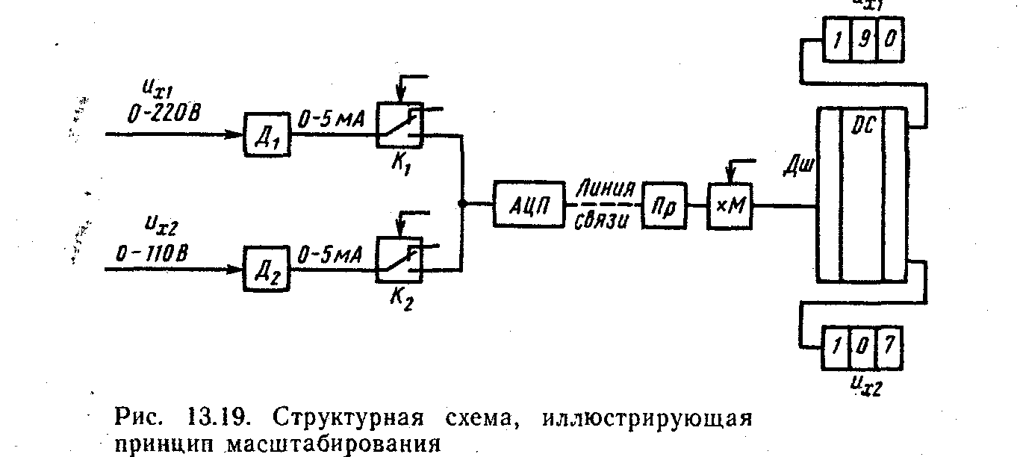

может передать 27=128 дискретных значений. Если на приемной стороне полученные коды требуется представить в виде цифрового отсчета (мето­ды такого отсчета рассмотрены в гл. 14), то окажется, что и приемник *Пр* будет преобразовывать в цифры один и тот же код (от 0 до 127) и получит одни и те же абсолютные значения измеряемых величин, что не соответ­ствует разным значениям передаваемых напряжений. Во избежание такой ошибки на приеме каждый из кодов при преобразовании его в цифры нуж­но умножить на масштабный коэффициент. Так, в нашем примере код, соответствующий напряжению *их1,* следует умножить на коэффициент 2, а код, соответствующий напряжению *иx2,—* на коэффициент 1. Это умно­жение осуществляют специальным масштабирующим устройством, обо­значенным на рис. 13.19 через X *М.*

Таким образом, масштабирование — это умножение кодовой комбинации, выражающей измеряемую величину, на коэффициент при воспроизведении абсолютных значений измеряемой величины в цифрах.

Для цифрового воспроизведения в простейшем случае требуется полу­чить код do. Например, для воспроизведения показаний от 0 до 100 нужны 20 ламп: 10— для отображения единиц и 10 — для отображения десятков (есть, конечно, и более совершенные методы отображения, о чем будет сказано в гл. 14). Лампа каждого разряда должна зажигаться подачей на нее соответствующего потенциала. Выбор лампы осуществляется де­шифратором *Дш,* к которому ключом *К1* или *K2* поочередно подключаются измеряемые величины (рис. 13.19). Так же просто производится цифровое воспроизведение при передаче двоично-десятичным кодом.

'Для простоты реализации умножения на масштабный коэффициент стремятся применять возможно меньшее число коэффициентов. Так, умно­жение двоично-десятичного и единично-десятичного кодов на коэффици­енты 2 и 5 осуществляют с помощью сравнительно простых декадных дешифраторов параллельного типа. Умножение на 10 или на число, крат­ное 10, производят простым переносом запятой.

Заметим, что масштабирование не требуется, если на приеме коды преобразуются ЦАП в аналоговые величины (ток или напряжение). Дей­ствительно, если придут два одинаковых кода, то, хотя они и будут преоб­разованы в одинаковые токи и затем отклонят стрелки своих приборов на одинаковые углы, показания с приборов будут сняты разные, так как шкалы каждого из них градуируют в разных значениях измеряемой величины.

**Структура кодоимпульсных систем**

На рис. 13.20 приведена структурная схема многоканальной кодо-импульсной системы телеизмерения. Измеряемые аналоговые величины через управляемый распределителем коммутатор поочередно поступают на АЦП, в котором преобразуются в последовательный двоичный код (если АЦП выдает параллельный код, то до кодера нужна установка схемы, преобразующей параллельный код в последовательный). В кодере двоичный код преобразуется в один из помехозащищенных кодов, который поступает в линейный блок *ЛБ,* где происходит формирование и усиление импульсов. В случае необходимости передача импульсов по линии связи может происходить с частотным наполнением, для чего после *Л Б* устанав­ливают модулятор и генератор частоты, а на *К.П—*демодулятор.

Приходящие на *ПУ* из линии связи, несколько искаженные из-за помех импульсы, восстанавливаются в *ЛБ* и поступают на декодер. Одновремен­но происходят синхронизация распределителей и синфазирование гене­раторов. После декодирования информационные символы могут поступать на блоки цифрового или аналогового воспроизведения информации или на оба сразу, а также в ЭВМ. Каждая кодовая комбинация (КК), соответ­ствующая определенной измеряемой величине, записывается в индиви­дуальный регистр. При цифровом воспроизведении КК предварительно проходит через блок масштабирования. Очередность записи КК в регист­ры исходит от распределителя.

Перед поступлением на стрелочные приборы КК предварительно преобразуется в среднее значение тока в ЦАП. При цифровом воспроизве­дении измеряемой величины КК поступает сначала в дешифратор *Дш, в* котором возбуждается выход, соответствующий ее значению, и далее воспроизводится на индикаторе в виде цифры. Величины, поступающие на приборы и индикаторы, могут одновременно регистрироваться метода­ми, указанными в гл. 14.

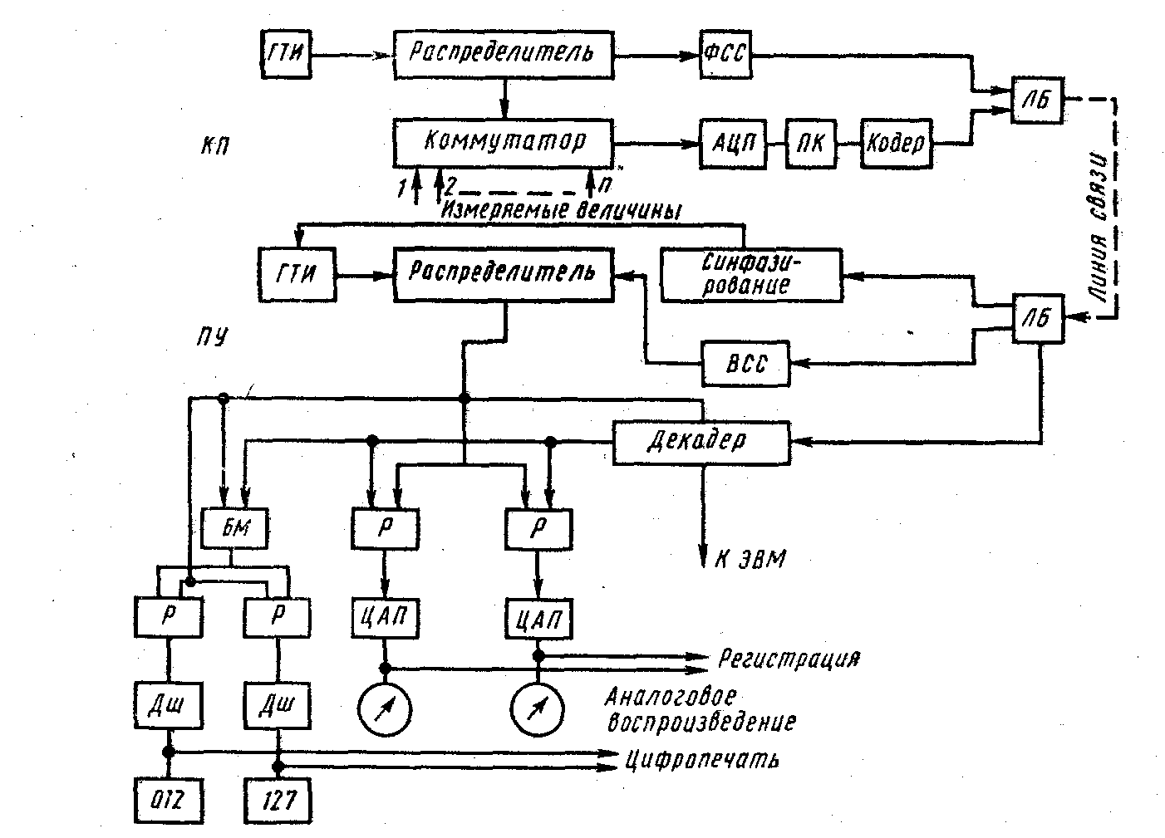

Рис. 13.20. Структурная схема кодоимпульсной системы телеизмерения:

*ГТИ —* генератор тактовых импульсов; *ПК. —* преобразователь параллельного кода в последовательный и обратно (в приемнике); *ЛБ —* линейный блок; *ФСС—* формирователь синхронизирующего сигнала; *БМ — блок* масштабирования; *Р —* регистр; *Дш —* дешифра­тор; *ВСС —* выделитель синхронизирующего сигнала.

# Литература

1. В. Н. Тутевич «Телемеханика» Учебное пособие для вузов ВШ 1985год.